「第２回大阪大学産婦人科研修プログラム説明会」
（ハイブリッド開催）のお知らせ

時候不順の折、皆様におかれましては益々ご活躍のことと存じます。
さて、来る８月１０日（土）に第２回目の「大阪大学産婦人科研修プログラム説明会」を行います。今回は、医局長の上田 豊による大阪大学産婦人科研修プログラムの概要説明に続き、大阪大学産婦人科の関連病院で研修をされている若手の先生方にもご参加いただき、実際にどのような研修をされているかなどを直接プレゼンいただこうと思います。フリートークの時間も設けますので、気になることなどありましたら直接ご質問いただいて、ぜひ具体的なイメージをつかんでもらえたらと考えております。
参加ご希望の方はE-mail (heichi@gyne.med.osaka-u.ac.jp) までご連絡ください。ZOOMのミーティングアドレスをお送り致します。
多数のご参加をお待ちしております。
大阪大学医学部産科学婦人科学教室
准教授 澤田 健二郎
医局長 上田 豊
研修担当 角田 守/岡田愛子
記

日 時：令和6年8月10日（土）
第一部（各病院のプレゼン） 13：30～15：30
第二部（フリートーク、適宜解散いただいて構いません） 〜18：00
場 所：ハートンホテル北梅田 2階「あさぎ」
大阪市北区豊崎3-12-10 TEL: 06-6377-0812

※参加ご希望の方は8月2日（金）までに
「会場で参加」または「Web(Zoom)で参加」のいずれかを
（heichi@gyne.med.osaka-u.ac.jp）までご連絡ください。
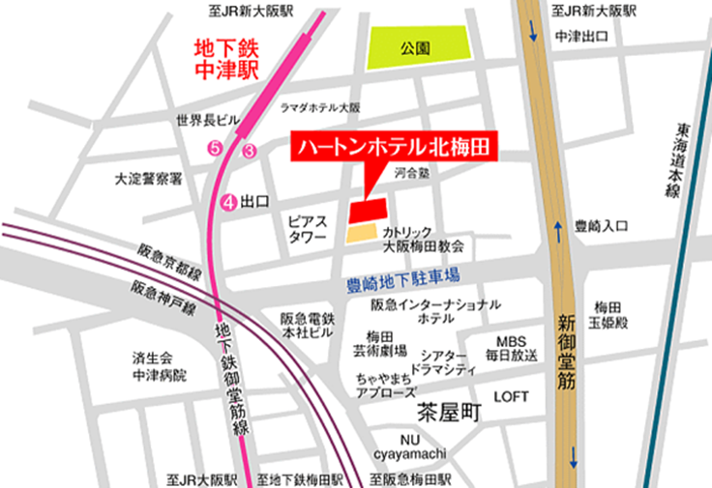

以上

